Deckblatt

LOGO Unternehmen

Geschäftsplan xxxxx

Name
Adresse
Telefon
Email

Inhaltsverzeichnis

1. Zusammenfassung des Geschäftsplans 3
2. Geschäftsidee und Unternehmensgegenstand 4
3. Gründer/in 4
4. Marktanalyse 4
5. Wettbewerb und Wettbewerbsanalyse 5
6. Standort 5
7. Rechtsform 5
8. Organisation- Personal/Geschäftspartner 5
9. Risikoanalyse 6
10. Finanzanalyse 6
a. Kapitalbedarf 6
b. Umsatz-und Rentabilitätsvorschau 6
c. Liquiditätsplan 6
11. Anhang 7
a. Lebenslauf 7
b. Flyer 7
c. Verträge 7
d. Produktbeschreibungen 7

1. Zusammenfassung des Geschäftsplans

- Gründerin/Gründer (geb)
- Gründungsidee
- Wettbewerbsvorteil
- Unternehmensziel
- Standort
- Rechtsform
- Firmenname
- Start
- Gesamtkapitalbedarf und Finanzierung

2. Geschäftsidee und Unternehmensgegenstand

- Was ist die konkrete Geschäftsidee? Was ist das Produkt oder die Dienstleistung die angeboten werden soll?
- Wie sind Sie darauf gekommen, dass gerade Sie diese Idee umsetzen sollten bzw. können?
- Warum wollen Sie sich als Tagesmutter selbständig machen?
- Wie nutzt Ihr Produkt oder Ihre Dienstleistung dem von Ihnen anvisierten Kundenkreis? Welches Problem werden Sie damit für die Eltern/Kinder/Gesellschaft lösen?
- Welche Werte und Ziele haben Sie sich für Ihr Unternehmen gesetzt? Wie können und wollen Sie diese erreichen?

3. Gründer/in

- Wie sind Sie aufgestellt in Bezug auf die Branche?
- Was qualifiziert Sie in der Tagespflege tätig zu werden?
- Wie sind Sie aufgestellt in Bezug auf eine Selbständigkeit?
- Welche Eigenschaften bringen Sie mit um selbständig tätig zu sein?
- Haben Sie viele Kontakte in der angestrebten Branche? Auf welches Netzwerk können Sie zu greifen?
- Wie können Sie die Familieninteressen mit Ihrer Selbständigkeit verbinden bzw. vereinbaren?

4. Marktanalyse

- Welches Kunden- und Marktsegment wollen Sie bedienen und wie groß ist das angestrebte Segment (Marktvolumen) in Ihrem Umkreis?
- Was sind die Bedürfnisse Ihrer Kunden und wie werden Sie diese bedienen?
- Was ist das Alleinstellungsmerkmal Ihres Produktes bzw. Ihrer Dienstleistung gegenüber bereits bestehenden?
- Haben Sie bereits Kundenkontakte oder können Kontakte nutzen?
- Wie könnten Sie das Segment adressieren (Marketing)?
- Wie wird Ihre Preisstrategie aussehen (eher Preis - oder Service orientiert)?
- Welche Markteintrittsbarrieren gibt es (z.B. Zulassungsbeschränkungen, Ausbildungsvoraussetzungen)?

5. Wettbewerb und Wettbewerbsanalyse

- Wer sind Ihre direkten Wettbewerber?
- Was sind die Stärken, Schwächen, Chancen und Risiken ihres Geschäftsmodells (Produkt oder Dienstleistung) im Vergleich zu dem der Wettbewerber?
- „Spinnennetzanalyse“ der starken Punkte oder Dienstleistungen im Vergleich zu den Hauptwettbewerbern?
- Welches Alleinstellungsmerkmal haben Sie im Gegensatz zu den Wettbewerbern?
- Wie schätzen Sie die Trends im Markt ein in Bezug auf den Wettbewerb und ihr eigenes Unternehmen?

6. Standort

- Ist die Standortfrage eine entscheidende Frage für Ihr Produkt?
- Wie müsste ein guter Standort aussehen?

7. Rechtsform

- Welche Rechtsform wollen Sie wählen?
- Welche Vor- und Nachteile hat diese Rechtsform in Bezug auf Ihre geplante Geschäftstätigkeit?

8. Organisation- Personal/Geschäftspartner

- Wer macht was im Unternehmen?
- Wie sind die Prozesse im Unternehmen gestaltet?
- Welche Rolle spielt der Geschäftspartner/in in Ihrem Unternehmen?
- Wie viele und welche Mitarbeiter sollen eingestellt werden?
- Welche Kompetenzen müssen diese Mitarbeiter aufweisen?
- Wie können diese Mitarbeiter angeworben werden?
- Was werden diese Mitarbeiter aller Voraussicht nach kosten?

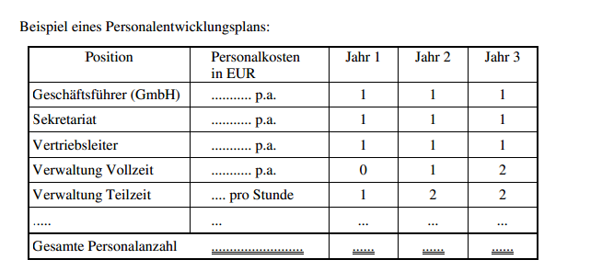

9. Risikoanalyse

- Welche Probleme könnten auftreten?
- Wie hoch ist die Wahrscheinlichkeit des Eintritts von Problemen?
- Als für wie gefährlich für Ihr Produkt halten Sie die von Ihnen identifizierten Gefahren?
- Welche Maßnahmen könnten Sie ergreifen um die Gefahr und das Risiko zu minimieren?

10. Finanzanalyse

Kapitalbedarf

Umsatz-und Rentabilitätsvorschau

Liquiditätsplan

11. Anhang

Lebenslauf

Flyer

Verträge

Produktbeschreibungen

